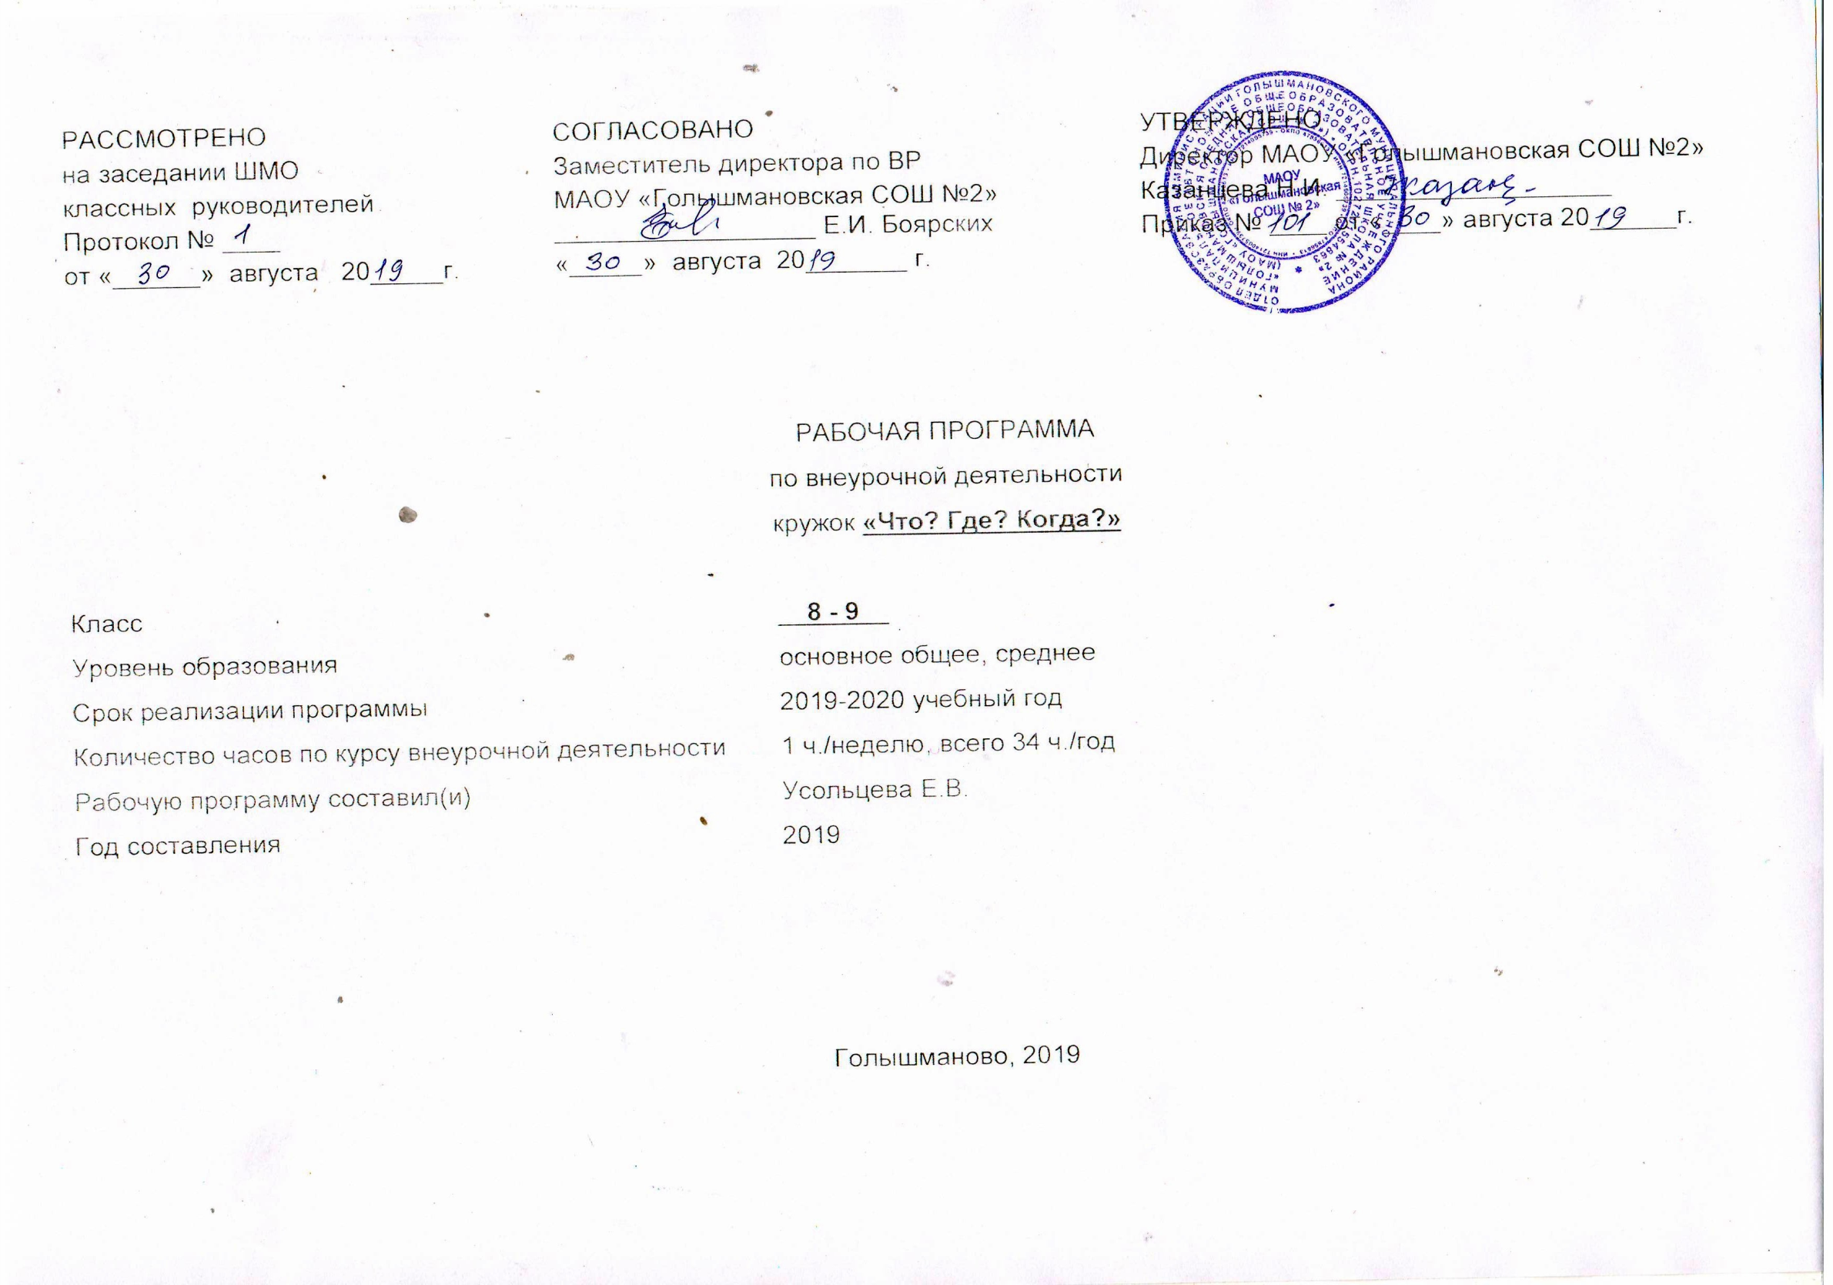

- Результаты освоения курса внеурочной деятельности «Что? Где? Когда?»
Рабочая программа занятий «Что? Где? Когда?» в 5-9 классах составлена на основании плана внеурочной деятельности в соответствии с целями и задачами школы, запросами родителей. Рабочая программа конкретизирует содержание предметных тем и показывает распределение часов по разделам курса. Согласно плану внеурочной деятельности МБОУ «СШ №43» программа реализуется в рамках интеллектуального направления в 6-ых классах. На реализацию программы отводится 35 часов, из расчёта 1 час в неделю с каждой группой. В течение учебного года на занятия с группой отводится 35 аудиторных часов.
Образовательная направленность занятий в рамках курса «Что? Где? Когда?» связана в основном с формированием ценностного отношения школьников к знаниям, развитием их любознательности, повышением их познавательной мотивации. Проведение предусмотренных программой тематических игр «Что? Где? Когда?» позволит педагогу акцентировать внимание школьников на ярких страницах отечественной и мировой истории и культуры. Также можно предоставить подросткам возможность самостоятельно организовать интеллектуальные викторины для учащихся младших классов, что позволит им приобрести и некоторый позитивный опыт социальной деятельности
Цель данного курса: включение обучающихся в коллективно творческую деятельность, выявление и развитие способностей личности, эффективная реализация ее творческого и интеллектуального потенциала.
Задачи:
- учить самостоятельно, искать и получать информацию из различных источников, уметь ее анализировать и критически мыслить;
- развивать организаторские способности;
- обучать детей уважительному и толерантному общению друг с другом;
- способствовать формированию умения понимать себя и других, давать правильную оценку поступком других людей, вести диалог, участвовать в совместных мероприятиях;
- стимулировать умение совершенствоваться в коллективе;
- способствовать развитию индивидуальных особенностей ученика; создать условия для творческой деятельности учащихся в предпочитаемых ими областях знаний;
- популяризовать науки через игровую деятельность.

Отличительные особенности программы:
- содержание доступно для учащихся;
- реализация программы способствует созданию зоны комфорта и повышению эмоционального фона;
- программа дает возможность работы с учащимися, имеющими разный уровень интеллектуальных возможностей;
- проведение занятий по данной программе позволяет учащимся проявить себя не только в качестве участников интеллектуальных игр, но и их организаторами;
- программа предполагает приобретение учащимися опыта индивидуальной и коллективной работы.

Формы и методы работы:
- индивидуальная и групповая форма;
- беседа, дискуссия;
- иллюстрация, познавательная игра;
- работа с книгой, работа с цифровыми ресурсами, просмотр видеозаписей.

ФГОС основного общего образования устанавливает требования к результатам освоения курса внеурочной деятльености: личностным, метапредметным, предметным.
Личностные универсальные учебные действия:
- положительное отношение к исследовательской деятельности;
- широкая мотивационная основа исследовательской деятельности, включающая социальные, учебно-познавательные и внешние мотивы;
- интерес к новому содержанию и новым способам познания;
- ориентация на понимание причин успеха в исследовательской деятельности, в том числе на самоанализ и самоконтроль результата, на анализ соответствия результатов требованиям конкретной задачи, понимание предложений и оценок учителя, взрослых, товарищей, родителей;
- способность к самооценке на основе критериев успешности исследовательской деятельности.
Обучающийся получит возможность для формирования:
- внутренней позиции обучающегося на уровне понимания необходимости исследовательской деятельности, выраженного в преобладании познавательных мотивов и предпочтении социального способа оценки деятельности;
- выраженной познавательной мотивации;
- устойчивого интереса к новым способам познания;
- адекватного понимания причин успешности/неуспешности исследовательской деятельности;
- морального сознания, способности к решению моральных проблем на основе учета позиций партнеров в общении, устойчивого следования в поведении моральным нормам и этическим требованиям.
Регулятивные:
- принимать и сохранять учебную задачу;
- учитывать выделенные учителем ориентиры действия;
- планировать свои действия;
- осуществлять итоговый и пошаговый контроль;
- адекватно воспринимать оценку учителя;
- различать способ и результат действия;
- оценивать свои действия на уровне ретро-оценки;
- вносить коррективы в действия на основе их оценки и учета сделанных ошибок;
- выполнять учебные действия в материале, речи, в уме.
Познавательные:
- осуществлять поиск нужной информации для выполнения учебного исследования с использованием учебной и дополнительной литературы в открытом информационном пространстве, в т.ч. контролируемом пространстве Интернет;
- использовать знаки, символы, модели, схемы для решения познавательных задач и представления их результатов;
- высказываться в устной и письменной формах;
- ориентироваться на разные способы решения познавательных исследовательских задач;
- владеть основами смыслового чтения текста;
- анализировать объекты, выделять главное;
- осуществлять синтез (целое из частей);
- проводить сравнение, сериацию, классификацию по разным критериям;
- устанавливать причинно-следственные связи;
- строить рассуждения об объекте;
- обобщать (выделять класс объектов по какому-либо признаку);
- подводить под понятие;
- устанавливать аналогии;
- оперировать такими понятиями, как проблема, гипотеза, наблюдение, эксперимент, умозаключение, вывод и т.п.;
- видеть проблемы, ставить вопросы, выдвигать гипотезы, планировать и проводить наблюдения и эксперименты, высказывать суждения, делать умозаключения и выводы, аргументировать (защищать) свои идеи и т.п.
Коммуникативные:
- допускать существование различных точек зрения;
- учитывать разные мнения, стремиться к координации;
- формулировать собственное мнение и позицию;
- договариваться, приходить к общему решению;
- соблюдать корректность в высказываниях;
- задавать вопросы по существу;
- использовать речь для регуляции своего действия;
- контролировать действия партнера;
- владеть монологической и диалогической формами речи.
Прогнозируемые воспитательные результаты и эффекты деятельности обучающихся:
Первый уровень результатов — приобретение обучающимися первичного понимания социальной реальности и повседневной жизни во взаимодействии обучающегося со своими учителями как значимыми для него носителями положительного социального знания и повседневного опыта.
Второй уровень результатов — получение обучающимся опыта переживания и позитивного отношения к базовым ценностям общества, ценностного отношения к социальной реальности в целом при взаимодействии обучающихся между собой на уровне класса, образовательного учреждения, т. е. в защищённой, дружественной просоциальной среде.
Третий уровень результатов — получение обучающимся опыта самостоятельного общественного действия во взаимодействии обучающегося с представителями различных социальных субъектов за пределами образовательного учреждения, в открытой общественной среде.

Формы контроля воспитанников:
- Входящий контроль включает в себя проведения тестовой игры «Что? Где? Когда? »(мониторинг), позволяющей сформировать необходимые сведения об уровне подготовки ребёнка;
- Промежуточный контроль (Игра «Брейн – ринг») проводится в середине года, позволяет отследить уровень интеллектуальной подготовки за пол года.
- Итоговый контроль (Игра «Пентагон»).
- Содержание курса внеурочной деятельности
1. Введение в игру. (1 ч) Нормы поведения в интеллектуальном клубе и кодекс чести знатока. Особенности игры «Что? Где? Когда?». Правила игры. Варианты игры: классическая игра, брейн-ринг (игра двух команд), спортивная игра (одновременная игра нескольких команд). Вопросы к игре и их особенности. Поведение каждого в команде. Командный дух. Роль и действия капитана. Первые игровые пробы.
2. Компоненты успешной игры. (2 ч) Эрудиция. Логика. Нестандартное мышление. Внимание к деталям. Выделение главного. Умение слышать друг друга. Скорость реакции. Интуиция. Находчивость. Чувство юмора. Умение сдерживать эмоции. Примеры применения каждого компонента успешной игры. Игровые пробы.
.3. Техника мозгового штурма. (5 ч) Правила мозгового штурма. Проведение мозгового штурма в разных проблемных ситуациях — практические занятия. Коллективный анализ каждого мозгового штурма: чего удалось достичь команде, какие трудности встретились на пути, самооценка действий школьника во время мозгового штурма, оценка педагогом умения каждого школьника работать в команде. Игровые пробы.
4. Составление вопросов к играм. (5 ч) Правила составления вопросов. Использование словарей и энциклопедий для составления вопросов. Использование научно-популярных журналов, художественной литературы и кино для составления вопросов. Роль широкого кругозора и эрудиции в составлении вопросов. Ценность знания и преимущества эрудированного человека в игре и повседневной жизни. Самостоятельная домашняя индивидуальная работа школьников по составлению
вопросов к играм. Разбор составленных вопросов на занятиях. Игры с использованием самостоятельно разработанных вопросов.
5. Игры «Что? Где? Когда?». (10 ч) Тренировочные игры «Что? Где? Когда?». Тематические игры «Что? Где? Когда?»: «Героические страницы российской истории»; «Первые в космосе»; «Мировая художественная культура»; «Религии мира» и т. п. Клубный турнир «Что? Где? Когда?».
6. Другие интеллектуальные викторины. (6 ч) «Своя игра». «Пентагон». «Эрудит-лото». «Перевёртыши» и т. п.
7. Социальные пробы. (6 ч) Самостоятельная подготовка, организация, проведение и последующий анализ членами клуба интеллектуальных викторин для младших школьников. Самостоятельная подготовка, организация, проведение и последующий анализ членами клуба общешкольного турнира «Брейн-ринг». Организация и проведение турниров «Брейн-ринг» с внешкольными командами.
3. Тематическое планирование
№ п/п  раздела и тем | Название темы, раздела | Количество часов отводимых на освоение темы
Название раздела (количество часов)
Раздел 1. Основная проблема экономики (3 часа)

№ п/п  раздела и тем | Название темы, раздела | Количество часов отводимых на освоение темы
 | Организационное собрание (Введение в игру) – 1 час
1 | Организационное собрание (ознакомительное) | 1
 | Многообразие интеллектуальных игр – 32 часа
2 | Многообразие интеллектуальных игр | 1
3 | Игра «Брейн – ринг» | 1
4 | Написание вопросов для игры «Брейн – ринг» | 1
5 | Практикум по игре «Брейн – ринг» | 1
6 | Практикум по игре «Брейн – ринг» | 1
7 | Игра «Брейн – ринг»  «День рождения школы» | 1
8 | Игра «Что? Где? Когда?». | 1
9 | Игра «Что? Где? Когда?». Какие бывают вопросы | 1
10 | Написание вопросов для игры «Что? Где? Когда?». | 1
11 | Практикум по игре «Что? Где? Когда?» | 1
12 | Практикум по игре «Что? Где? Когда?» | 1
13 | Практикум по игре «Что? Где? Когда?» | 1
14 | Игра «Что? Где? Когда?»  «Веселый праздник Новый год» | 1
15 | Игра «Своя игра». | 1
16 | Составление заданий для игры «Своя игра» | 1
17 | Практикум по игре «Своя игра» | 1
18 | Практикум по игре «Своя игра» | 1
19 | Игра «Своя игра» «В мире интересного» | 1
20 | Игра «Эрудит». | 1
21 | Составление заданий для игры «Эрудит» | 1
22 | Практикум по игре «Эрудит» | 1
23 | Практикум по игре «Эрудит» | 1
24 | Игра «Эрудит» «Ежели Вы вежливы» | 1
25 | Игра «Поле чудес». | 1
26 | Составление заданий для игры «Поле чудес» | 1
27 | Практикум по игре «Поле чудес» | 1
28 | Практикум по игре «Поле чудес» | 1
29 | Игра «Поле чудес» «В мире сказок» | 1
30 | Игра «Пентагон». | 1
31 | Составление заданий для игры «Пентагон» | 1
32 | Практикум по игре «Пентагон» | 1
33 | Практикум по игре «Пентагон» | 1
 | Итоговое занятие – 1 час
34 | Итоговое занятие | 1
 | Итого | 34

